Приложение Б

(обязательное)

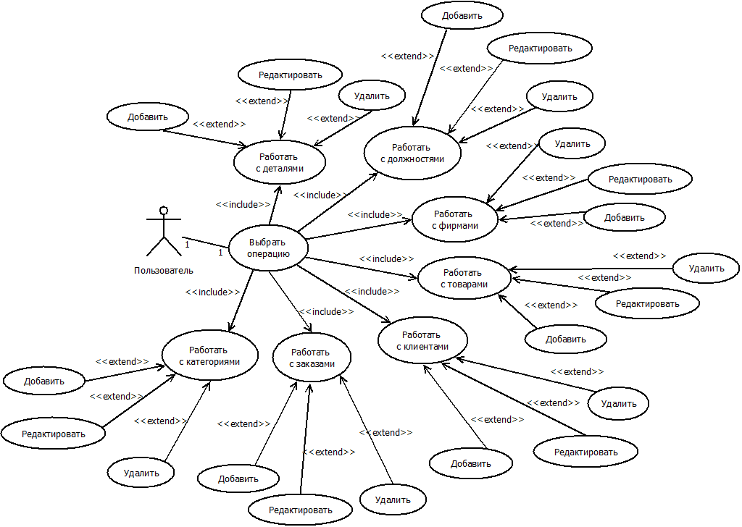Диаграмма вариантов использования